个税APP“大病医疗”专项附加扣除申报操作指南

★ 第一步 登录个人所得税APP后，点击“专项附加扣除填报” →大病医疗
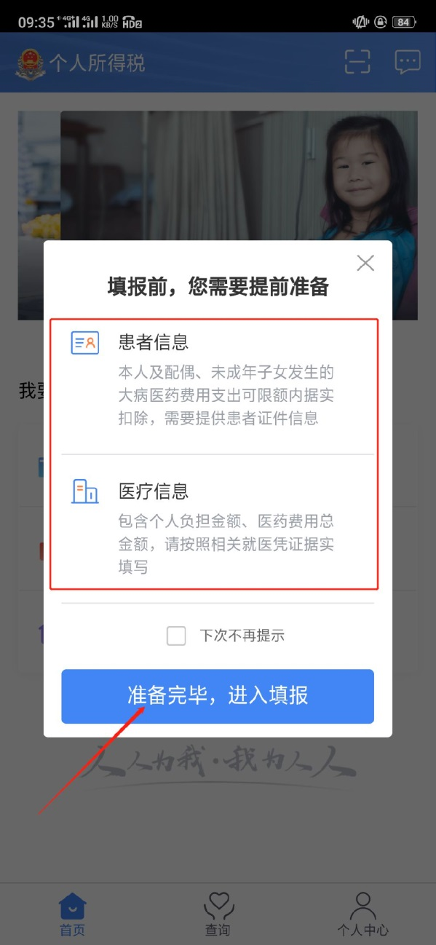
按规定准备好以下材料;“患者证件信息”或“个人负担金额、医药总金额”等应据实提供。

★第二步 填写内容的前提是点击修改，然后新增自己的电子邮箱及联系地址;

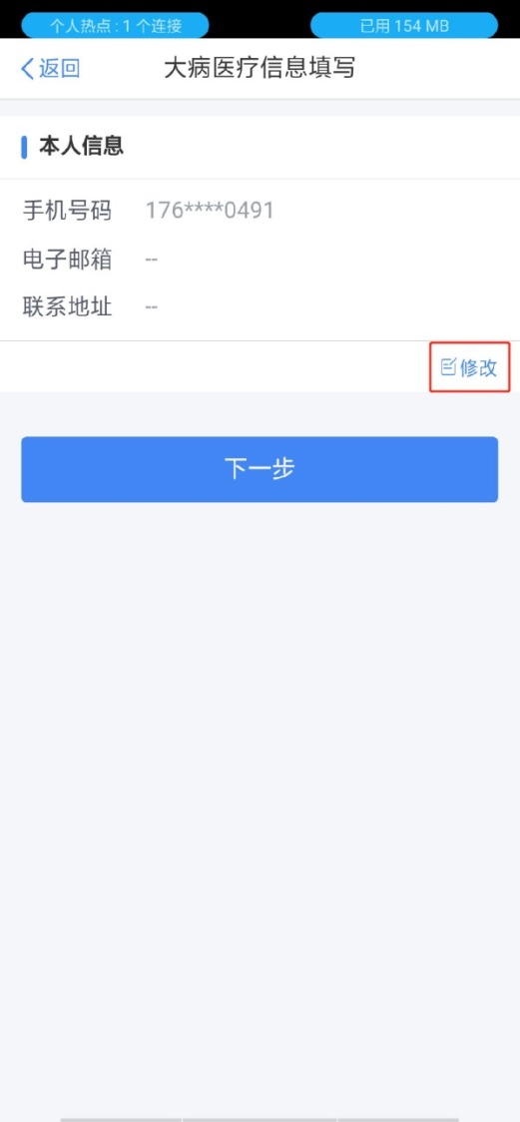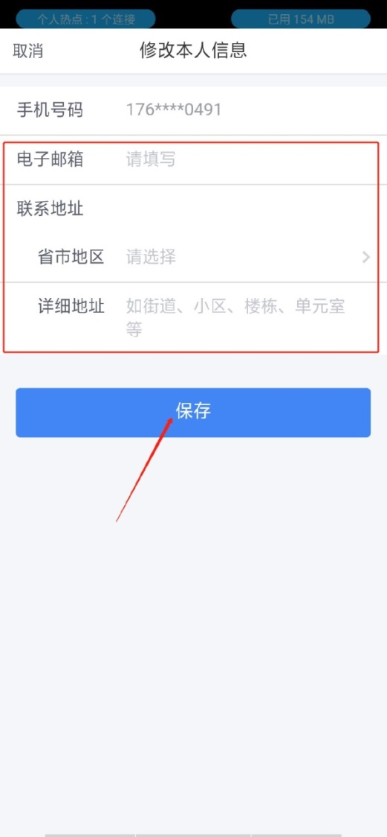

★第三步 新增好后，就可以填写相关医疗信息进行申报了。
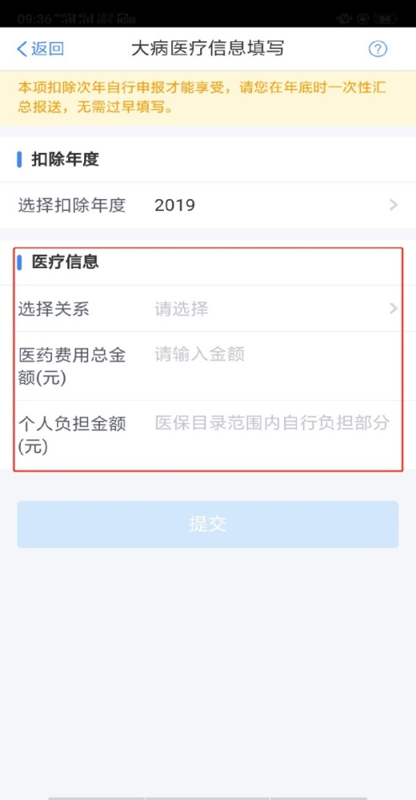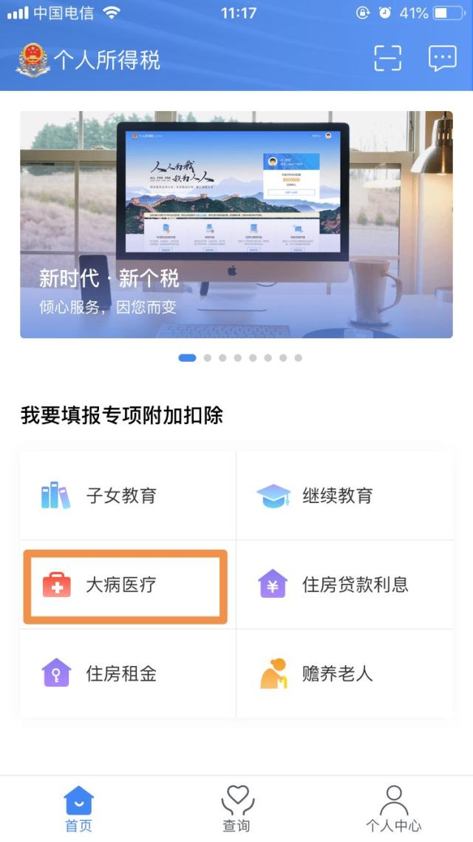
☆注：
1.大病医疗个人负担部分金额视按照患者累计，且按人分别计算限额。
2.大病医疗支出只能由本人在次年办理汇算清缴时自行申报扣除。

●确认基本信息无误后，点击【下一步】

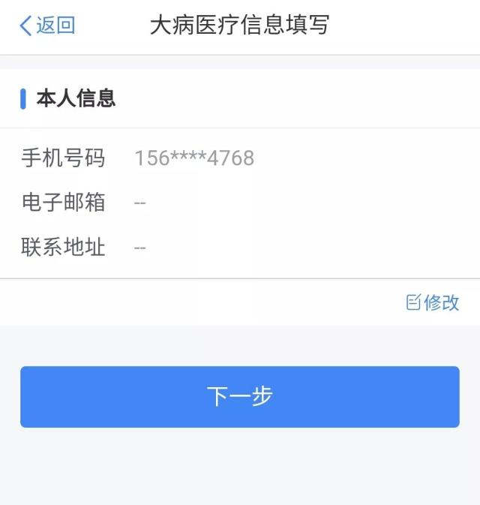
●填写大病医疗相关信息
1.选择扣除年度；
2.与纳税人的关系：可选择“本人”“配偶”“子女”；
3.据实录入医疗费用总金额；
4.据实填写扣除医保报销后个人负担金额（指医保目录范围内的自付部分）。
●完成填写后，点击【提交】。
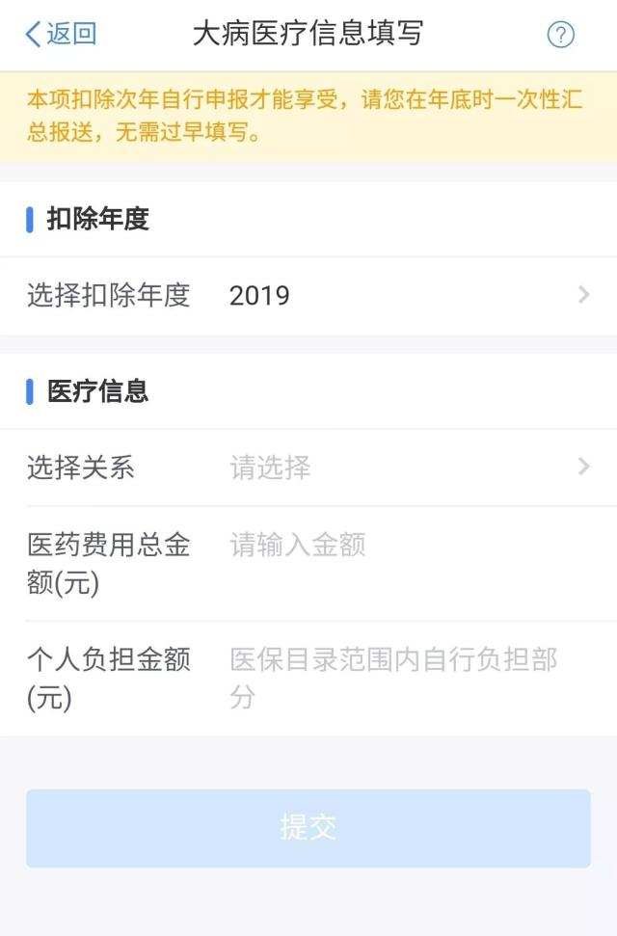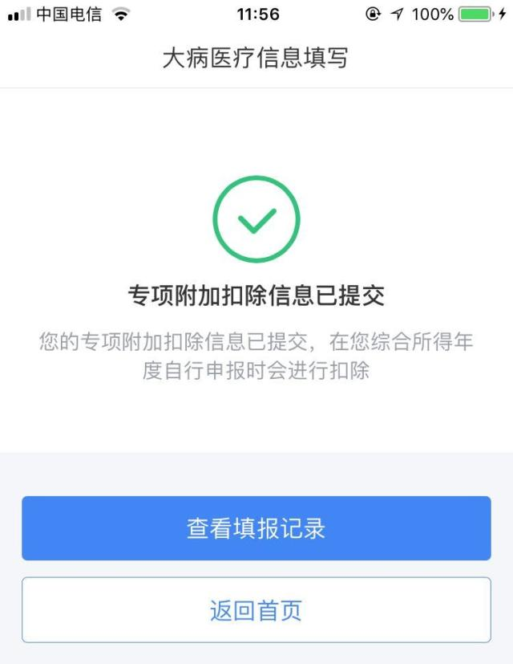
完成以上三步后，在次年3月1日至6月30日进行年度汇算清缴时就可以扣除了。

- 注意事项：
【享受条件】
在一个纳税年度内，纳税人发生的与基本医保相关的医药费用支出，扣除医保报销后个人负担（指医保目录范围内的自付部分）累计超过15000元的部分，由纳税人在办理个人所得税年度汇算清缴时，在80000元限额内据实扣除。
【扣除方式】
1.纳税人发生的医药费用支出：可以选择由本人或者其配偶扣除；
2.未成年子女发生的医药费用支出：可以选择由其父母一方扣除；
3.纳税人及其配偶、未成年子女发生的医药费用支出，分别计算扣除额。
注意：目前未将纳税人的父母纳入大病医疗扣除范围，纳税人父母的大病医疗支出，不可在纳税人税前扣除。
【起止时间】
医疗保障信息系统记录的医药费用实际支出的当年（每年公历1月1日至12月31日）。
【备查资料】
1.大病患者医药服务收费及医保报销相关票据原件或复印件；
2.医疗保障部门出具的纳税年度医药费用清单等资料。
【温馨提醒】
纳税人日常看病时，记得留存好医药服务收费及医保报销相关票据哦！
同时，也可以通过医疗保障部门的医疗保障管理信息系统查询自己上一年度医药费用情况。

